รายงานการปฏิบัติราชการประจำเดือนพฤศจิกายน
ข้อมูล ณ วันที่ ๓๐ พฤศจิกายน 256๖
รายงานการปฏิบัติราชการประจำเดือนพฤศจิกายน
ประจำปีงบประมาณ พ.ศ. 2567
ด่านตรวจคนเข้าเมืองท่าอากาศยานกรุงเทพ บก.ตม.๒

งานอำนวยการ

๗ พ.ย. 2566
วันที่ ๗ พ.ย. 66 เวลา ๑๐.00 น. พ.ต.อ.คมวุฒิ จองบุญวัฒนา ผกก.ด่าน ตม.ทอ.กรุงเทพ บก.ตม.2 เป็นประธานการประชุมบริหาร ด่าน ตม.ทอ.กรุงเทพ เพื่อชี้แจงข้อราชการและมอบนโยบายกับการปฏิบัติหน้าที่ ณ ห้อง ศปก.ด่าน ตม ทอ.กรุงเทพ ชั้น 2 อาคารผู้โดยสารท่าอากาศยานกรุงเทพ (ดอนเมือง)
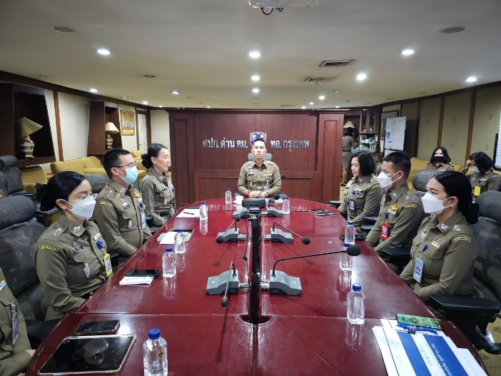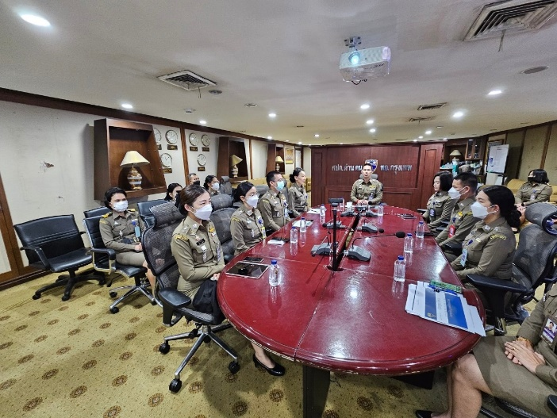
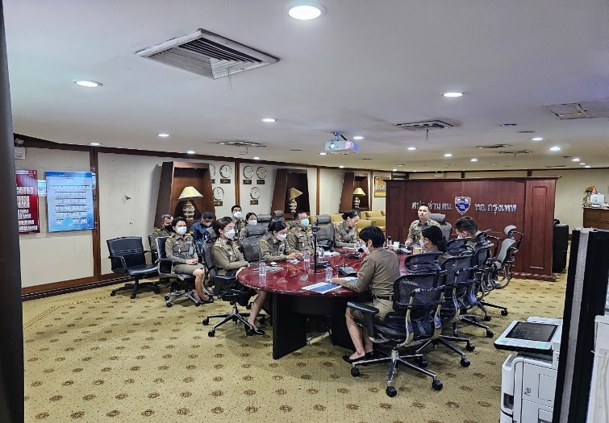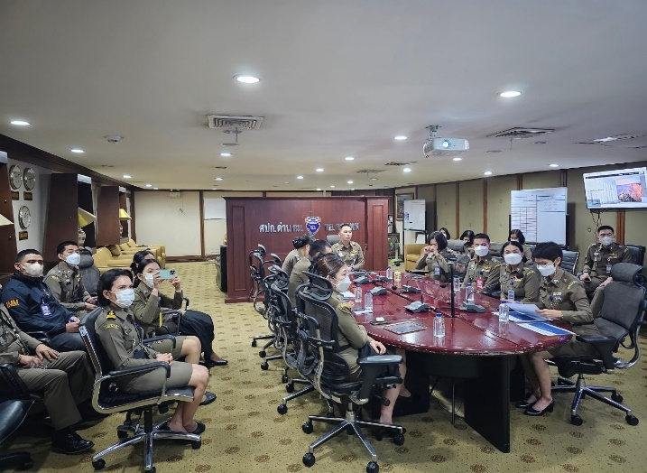

๘ พ.ย. 2566
วันที่ 8 พ.ย. 66 เวลา 13.30 น. พ.ต.อ.คมวุฒิ จองบุญวัฒนา ผกก.ด่าน ตม.ทอ.กรุงเทพ บก.ตม.2 มอบหมายให้ พ.ต.ต.รัฐพล สุวรรณรัฐ สว.ด่าน ตม.ทอ.กรุงเทพ บก.ตม.2 เข้าร่วมหารือและทำความเข้าใจการปฏิบัติตามขั้นตอนการรับตัวบุคคลที่กระทำผิดฯ ในวันพุธที่ 8 พฤศจิกายน 2566 เวลา 13.30 น. ณ ห้องประชุม ทดม.(DMK 1) ชั้น 4 อาคารสำนักงาน ทดม. โดยมี นาย วิจิตต์ แก้วไทรเทียม ผู้อำนวยการท่าอากาศยานดอนเมือง เป็นประธาน
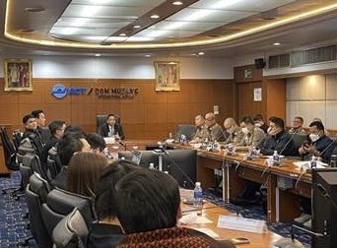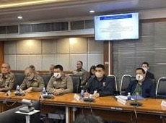
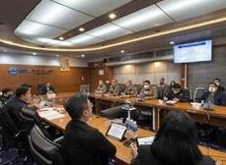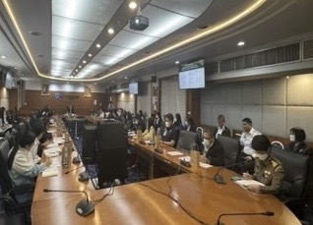
๑๗ พ.ย. 2566
วันที่ ๑๗ พ.ย. 66 เวลา ๙.๐0 น. พ.ต.อ.คมวุฒิ จองบุญวัฒนา ผกก.ด่าน ตม.ทอ.กรุงเทพ บก.ตม.2 มอบหมายให้ พ.ต.ท.เอกพงษ์ มหาธนวานิช รอง ผกก.ด่าน ตม.ทอ.กรุงเทพ บก.ตม.2 เข้าร่วมประชุมรับฟังความคิดเห็นเพื่อใช้ในการศึกษา ทบทวน งานสำรวจออกแบบโครงการพัฒนาท่าอากาศยานดอนเมือง ระยะที่ ๓ ณ ห้องประชุมฝ่ายสนามบินและอาคาร (ฝสอ.) ชั้น 4 อาคารสำนักงาน ทดม.
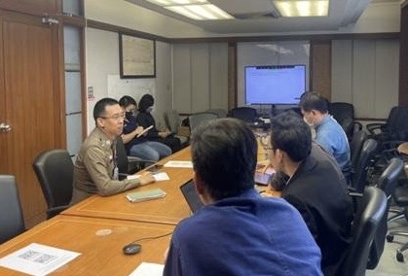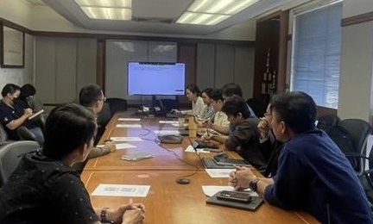

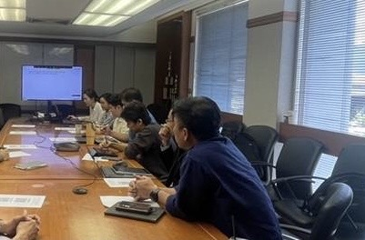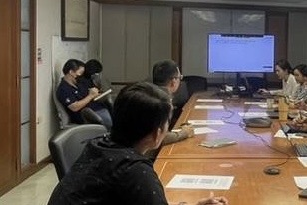
๒๗ พ.ย. 2566
วันที่ ๒๗ พ.ย. 66 เวลา 13.30 น. พ.ต.อ.คมวุฒิ จองบุญวัฒนา ผกก.ด่าน ตม.ทอ.กรุงเทพ บก.ตม.2 และเจ้าหน้าที่ด่านตรวจคนเข้าเมืองด่าน ตม.ทอ.กรุงเทพ เข้าร่วมกิจกรรมวันลอยกระทงภายใต้ชื่อ “วันดีดี วิถีไทย เพ็ญเดือนสิบสอง ท่าอากาศยานดอนเมือง” ประจำปี ๒๕๖๖ ณ ห้องโถงอาคารผู้โดยสารขาออกชั้น ๓ อาคาร ๒ ท่าอากาศยานกรุงเทพ (ดอนเมือง)
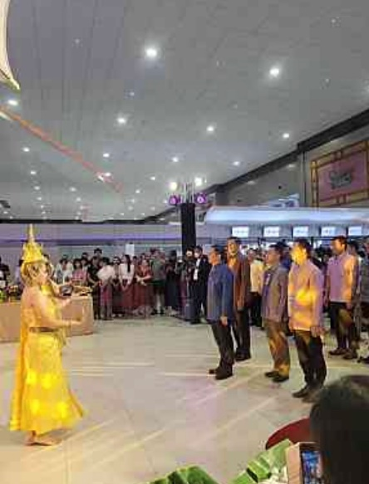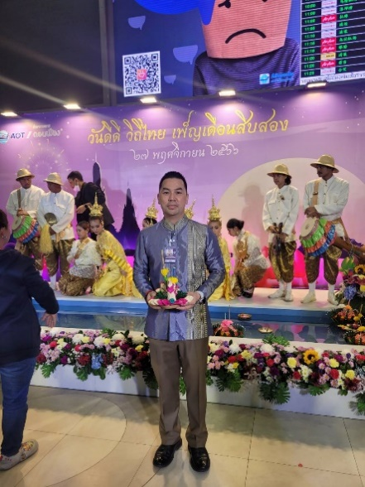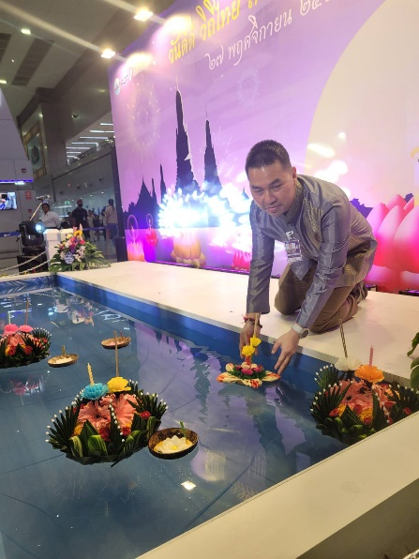
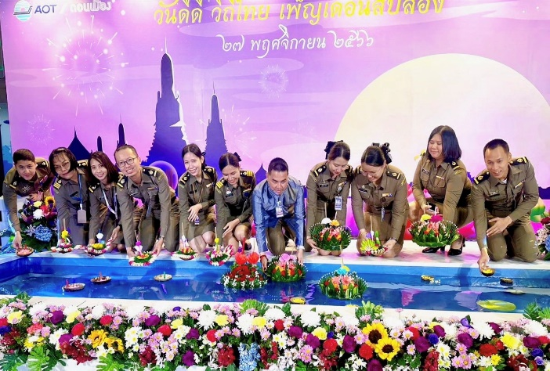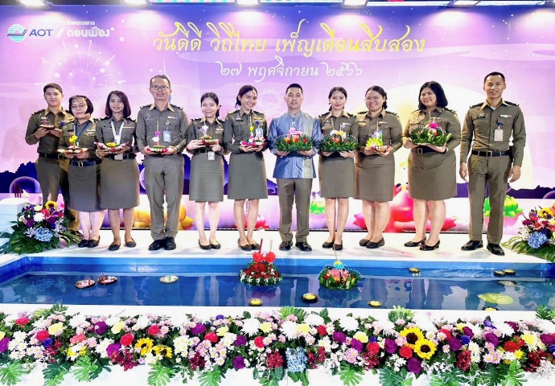

งานสืบสวนปราบปราม

๑ พ.ย. 2566 ถึง ๓๐ พ.ย. ๒๕๖๖
ช่วงวันที่ ๑ พ.ย. 2566 ถึง ๓๐ พ.ย. ๒๕๖๖ เจ้าหน้าที่งานสืบสวนปราบปราม ด่าน ตม.ทอ.กรุงเทพ บก.ตม.๒ ได้ร่วมจับกุมตัวบุคคลต่างด้าว จำนวน ๙ ราย ได้แก่ ชายสัญชาติเมียนมา ๗ ราย หญิงสัญชาติเมียนมา ๑ ราย ต้องหาว่ากระทำความผิดฐาน “เป็นบุคคลต่างด้าวเข้ามาในราชอาณาจักรไทยโดยไม่ได้รับอนุญาต” โดยจับกุมตัวได้ที่บริเวณโถงผู้โดยสารขาเข้าภายในประเทศ ด่าน ตม.ทอ.กรุงเทพ ชั้น 1 อาคารผู้โดยสาร 2 ท่าอากาศยานกรุงเทพ (ดอนเมือง) แขวงสนามบิน เขตดอนเมือง กรุงเทพฯ และชายสัญชาติอินเดีย ๑ ราย ต้องหาว่ากระทำความผิดตาม พ.ร.บ.คนเข้าเมือง พ.ศ.2522 มาตรา11 เดินทางเข้ามาในหรือออกนอกราชอาณาจักร ต้องเข้ามาหรือออกไปตามช่องทางด่านตรวจคนเข้าเมืองตามที่กำหนด ตามที่รัฐมนตรีประกาศ, มาตรา18 เดินทางเข้ามาหรือออกไปนอกราชอาณาจักรไม่ยื่นรายการตามแบบกำหนดและผ่านการตรวจอนุญาตจากพนักงานเจ้าหนาที่, มาตรา81 เป็นคนต่างด้าวอยู่ในราชอาณาจักรโดยไม่ได้รับอนุญาต โดยจับกุมได้ที่บริเวณโถงอาคารผู้โดยสารขาออกระหว่างประเทศ อาคาร 1 ชั้น 3 ท่าอากาศยานกรุงเทพ (ดอนเมือง) งานสืบสวนปราบปราม ด่าน ตม.ทอ.กรุงเทพ บก.ตม.2 นำตัวส่งพนักงานสอบสวน สน.ดอนเมือง เพื่อดำเนินคดีตามกฎหมายต่อไป
